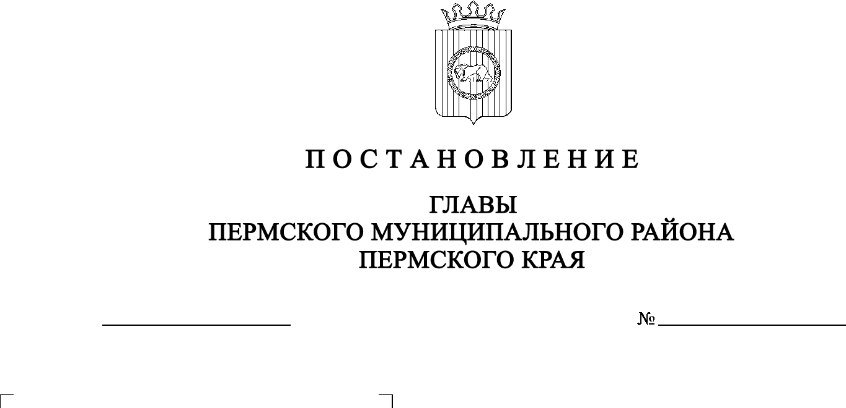
СЭД-2022-299-01-01-02-05С-28
О признании утратившими силу отдельных постановлений и распоряжений главы Пермского муниципального района
21.03.2022
На основании пункта 3 части 1 статьи 47 Устава муниципального образования «Пермский муниципальный район»
ПОСТАНОВЛЯЮ:
- Признать утратившими силу:
  - постановление главы Пермского муниципального района от 26.02.2006 № 500 «О заключении арендных договоров на землю в Пермском районе»;
  - распоряжение главы Пермского муниципального района от 20.03.2006 № 116-р «Об утверждении Правил предоставления ежегодного дополнительного отпуска работникам»;
  - распоряжение главы Пермского муниципального района от 15.05.2007 № 171-р «Об утверждении типовых форм трудовых договоров»;
  - постановление главы Пермского муниципального района от 10.08.2007 № 2782 «Об утверждении положений»;
  - распоряжение главы Пермского муниципального района от 13.11.2007 № 430-р «О повышении тарифных ставок (окладов) работников учреждений бюджетной сферы»;
  - постановление главы Пермского муниципального района от 23.11.2007 № 4037 «Об утверждении Порядка списания с организаций, ликвидированных в соответствии с законодательством РФ, задолженности перед бюджетом Пермского муниципального района по средствам, выданным на возвратной основе, процентам за пользование ими, пеням и штрафам»;
  - постановление главы Пермского муниципального района от 07.05.2008 № 1342 «О Порядке разработки, утверждения и реализации ведомственных целевых программ Пермского муниципального района»;
  - постановление главы Пермского муниципального района от 06.08.2008 № 2429 «Об утверждении Правил распространения продукции средств массовой информации эротического характера»;
  - постановление главы Пермского муниципального района от 21.08.2008 № 2576 «Об утверждении Положения о порядке признания жилых домов (жилых помещений) непригодными для проживания»;
  - распоряжение главы Пермского муниципального района от 16.09.2009 № 178-р «О внесении изменений в распоряжение главы Пермского муниципального района от 24.07.2009 № 136-р»;
  - постановление главы Пермского муниципального района от 22.06.2009 № 1336 «О внесении изменений и дополнений в Постановление главы муниципального района от 10.08.2007 № 2782»;
  - распоряжение главы Пермского муниципального района от 24.07.2009 № 136-р «О плате за услуги по обучению в муниципальных образовательных учреждениях дополнительного образования детей – детских школах искусств Пермского района на 2009/2010 учебный год»;
  - постановление главы Пермского муниципального района от 28.08.2009 № 1811 «О внесении изменений в Постановление главы муниципального района от 05.06.2007 № 1915 «О создании комиссии».
2. Настоящее постановление опубликовать в бюллетене муниципального образования «Пермский муниципальный район» и разместить на официальном сайте Пермского муниципального района www.permraion.ru.
3. Настоящее постановление вступает в силу со дня его официального опубликования.
В.Ю. Цветов

